臺南市歸仁區公所CEDAW宣導成果
辦理機關單位 | 臺南市歸仁區公所／ 人文課
辦理日期 | 112年9月16日
活動名稱 | 2023歸仁『綠』能奇緣漫步健走迎燈會暨CEDAW宣導
活動對象 | 民眾
活動人數 | 男：520人 女：680人 其他：0人 共計1200人
活動內容 | 以自製媒材之文宣在活動現場設攤，口頭向來參與健走活動之民眾及與會嘉賓宣導，例如：民間在喪事的傳統觀念，家中只有1個女兒，長輩死亡後，他人告知其女兒：「女性不能捧斗，應由劉君兄弟之男性子嗣捧斗」，事實上不應基於男女任務定型所產生的偏見、習俗，改變男女的社會和文化行為模式，以消除基於性別而分尊卑觀念或基於男女任務定型所產生的偏見、習俗和一切其他做法(CEDAW第5條)。另外，宣導「性別工作平等法」規定為落實男女工作上的平等及減少因性別而產生工作條件及福利的落差；文宣(CEDAW第11號女性與男性皆享有相同的就業機會、提升和工作保障)及有獎徵答等方式，向民眾宣導「性別友善尊重多元」觀念，並加強宣導保障平等工作權，消除就業方面對任一性別的歧視(CEDAW第11條、第13條)。
活動照片 | 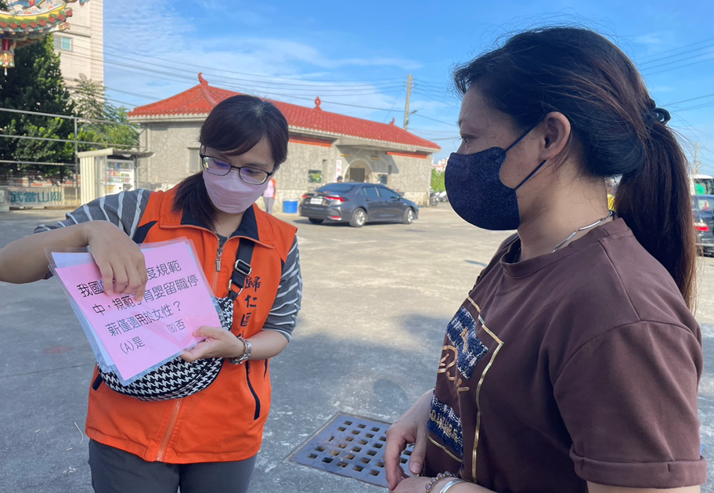
照片說明：以有獎徵答方式跟民眾互動，了解性別工作平等法在職場性別平等(育嬰留職停薪)的落實。

活動照片 | 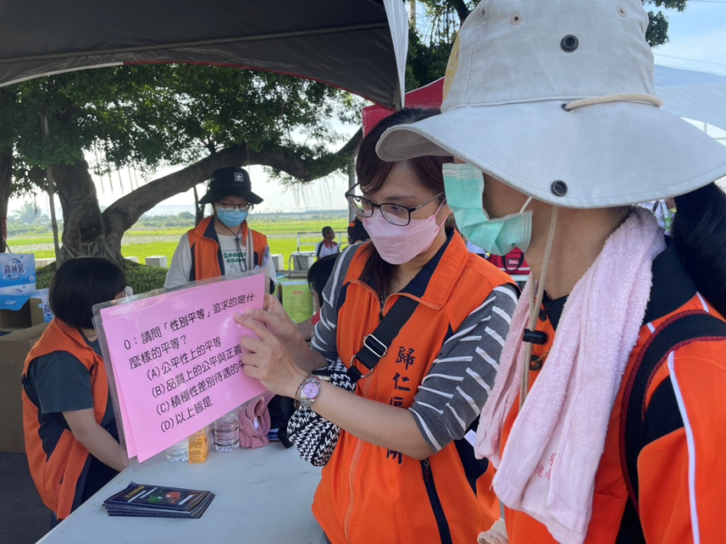
照片說明：以有獎徵答方式跟民眾互動，了解追求的性別平等。
活動照片 | 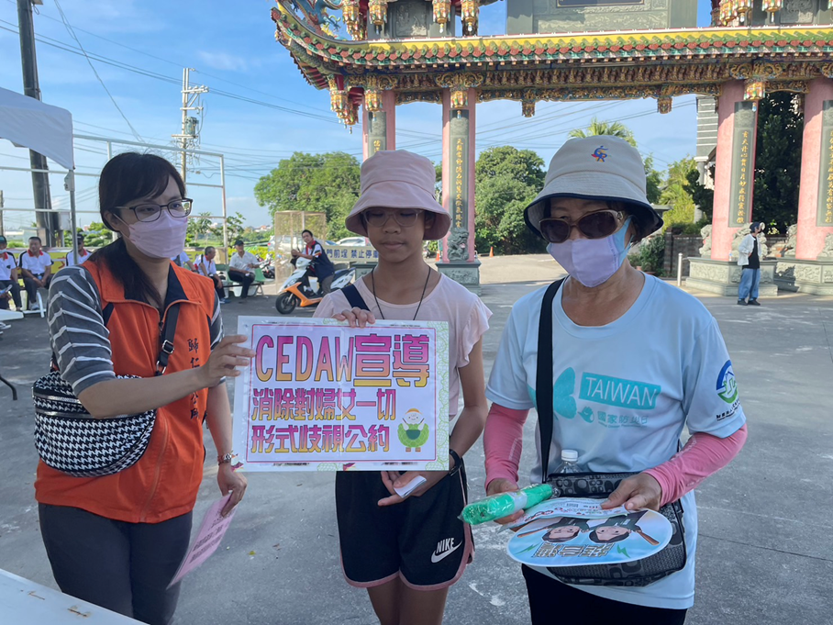
照片說明：運用本所自製 CEDAW宣導媒材，宣導「性別友善，尊重多元」。

